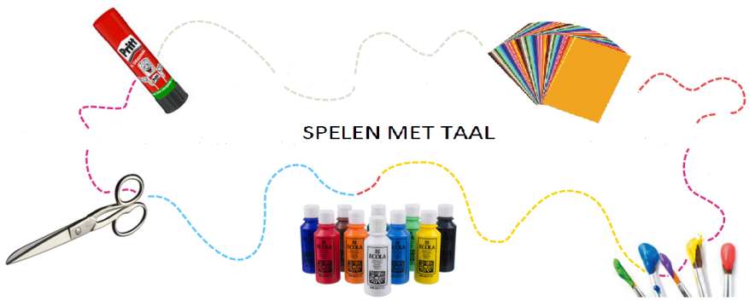

**Spelen met Taal**

**Groep 3 en 4**

**Made By Motion**

**Lijkt het je leuk om na schooltijd meerdere lessen te volgen waarin we toneel spelen, knutselen, muziek, schrijven, spelen en dansen! Schrijf je dan snel in!**

**In de workshop wordt spelenderwijs gewerkt aan de taalontwikkeling van het kind! In de laatste les worden ouders en overige belangstellenden uitgenodigd om de mooie resultaten te bekijken.**

**Locatie:**

**Groep:**

**Data:**

**Tijd:**

**Kosten:**

**Inschrijven:**

**Betaling:**

**SPELEN MET TAAL groep 3 en 4 (Made by Motion)**

**Voor en achternaam leerling**

**__________________________________________**

**Groep __________________________________________**

**🕿 __________________________________________**

🖂 **__________________________________________**